POSTBOKS 19 T: 96 84 84 84 WWW.STRUER.DK
ØSTERGADE 11-15 F: 96 84 81 09
7600 STRUER E: STRUER@STRUER.DK
DATO: 01-06-2016

JOURNALNUMMER
09.20.02-K08-1-12
RÅDHUSET, PLAN OG MILJØ
ØSTERGADE 13
7600 STRUER
KIRSTEN hANSEN
T: 9684 8454
E: kirh@struer.dk

Skabelonnavn: Tilsynsrapport, version 1

Enggaard auto v/Jan Vadsholt
Lindevej 25
7600 Struer
Att. Jan Vadsholt

Miljøtilsynsrapport
Skabelonnavn: DTO – afgørelse, version 1

Kampagnetilsyn

Virksomhed:  Enggaard auto v/Jan Vadsholt  Lindevej 25, Ølby  7600 Struer |  | Dato:  26. maj 2016
Tlf.: 5174 8189 | CVR nr.: 32796273
E-mail: enggaardauto@yahoo.com | P. nr.: 1015953817
Kontaktperson:  Jan Vadsholt | Virksomhedstype:  Autoværksted (Q01) |  | Journal nr.:  09.20.00-K08-1-12
Ejendommens ejer:
Jan Vadsholt og Susanne Ørts Vadsholt
Årsag:  Miljøtilsyn efter gældende retningslinjer, jf. miljøbeskyttelseslovens § 65 |  | Tilsynsførende:  Kirsten Hansen

Den 26. maj 2016 blev der afholdt miljøtilsyn hos Enggaard auto v/Jan Vadsholt, Lindevej 25, 7600 Struer. Ved tilsynet deltog:

- Jan Vadsholt fra Enggaard auto v/Jan Vadsholt
- Kirsten Hansen fra Struer Kommune

Tilsynsbesøget blev gennemført med en indledende drøftelse efterfulgt af en rundering, hvor de miljømæssige forhold blev afklaret løbende. Til slut blev forholdene gennemgået ved en opsamling.

Beliggenhed, planforhold
Ejendommen er beliggende i område omfattet af ”Det Åbne Land - Linde, Ølby og Vejrum (Kommuneplan: 5.L.1)” og ”Bevarende lokalplan for Struer Kommune (- Thyholm) (Lokalplan: L234)”

Autoværkstedet Enggaard auto v/Jan Vadsholt er etableret i en tidligere landbrugsbygning placeret i landzone.

Der er ca. 275 m til nærmeste naboer hhv. ejendommene Ellekjærvej 8 mod øst og Lindevej 27 mod sydvest. Nabobeboelserne er enkeltstående landejendomme.

Afstande til sårbare overfladerecipienter (Natura 2000, § 3 natur, åbne vandløb og hav)
Der findes en § 3 beskyttet sø ca. 300 meter nordøst for ejendommens bygningsafsnit, ca. 230 meter fra ejendommens skel.

Afstande til vandindvindingsinteresser (OD/OSD)
Ejendommen er beliggende i område for særlige drikkevandsinteresser (OSD).

Der findes et nitratfølsomt indvindings- og indsatsområde ca. 75 meter fra ejendommens vestlige skel.

Jordforureningsstatus
Virksomheden er ikke omfattet af områdeklassificering eller kortlagt som hverken muligt forurenet (vidensniveau V1) eller forurenet grund (vidensniveau V2) i hht. jordforureningsloven.

Miljøledelse, systematik og miljøforbedringer
Virksomheden har ikke indført nogen form for miljøledelsessystem eller lignende, hverken certificerede eller ikke certificerede, ligesom der ikke er formuleret miljømålsætninger eller fastsat mål for miljøarbejdet.

Forudsætning for godkendelse
Virksomheden er ikke godkendelsespligtig efter miljøbeskyttelseslovens kap. 5.
Virksomheden reguleres miljømæssigt som et autoværksted efter autobranchebekendtgørelsen.

Etablering
Fra et oprindeligt ”hobby-autoværksted” i et maskinhus, blev autoværksstedet indrettet i 2011.

Da virksomheden ved indretningen i 2011 ikke var klar over anmeldelsespligt iht. autoværkstedsbekendtgørelsen, blev værkstedet først anmeldt i 2013, hvorfor miljø– og byggemyndigheden i 2013 ikke havde mulighed for forudgående behandling af anmeldelse af værkstedet eller behandling af byggeanmeldelse/-ansøgning.

Indretning og drift
Indretning af virksomheden fremgår af vedlagte oversigtskort.

Processer/produktion
Værkstedets udfører diverse opgaver mht. reparationer, service og klargøring til syn for personbiler og varebiler. Der arbejdes ikke med lastbiler.
Der udføres pladearbejde og opgaver med dækskifte, montering af fælge mv.
Maling begrænser sig til lidt plet-/grundmaling ved anvendelse af spray.
Der udføres i minimalt omfang manuel vask af køretøjer.

Der udføres ikke undervognsbehandling, lakering eller autoophug.

Maskiner og anlæg
Virksomheden benytter maskiner og anlæg, som normalt forekommende på et autoværksted, herunder f.eks.: kompressor, 4 lifte, dækmaskine, spildolietank, udsugningsanlæg (2 stk.), rumventilation, affaldscontainere.
Desuden benyttes gulvvaskemaskine, hobbyhøjtryksrenser, overdækket vaskeplads med tilhørende sandfang, olieudskilleranlæg, prøvetagningsbrønd, opsamlingstank og udsprøjtnings-fordelerslange.

Virksomhedens bebyggede arealer (ifølge BBR)
Byg-  nings  nr. | Anvendelse | Opførelses-/  ombygningsår | Erhvervs-  areal [m²] | Varme-  installation | Bemærkninger
1 | Stuehus | 1905 | 0 | Oliefyr,  fyringsolie
2 | Erhverv | 1973 | 400 | Ingen | Staldbygning for kvæghold
3 | Erhverv | 1988 | 418 + 25 = 443 | Fyr, træpiller | Indrettet til autoværksted, 2011  25 m² tagetage + 54 m² overdækket vaskeplads

Værkstedsbygningen er indrettet i det tidligere maskinhus på 400 m². En del heraf, ca. 200 m², udnyttes til de egentlige værkstedsfunktioner. De resterende 200 m² bruges til lagerfunktioner mv.

Det oplyses ved tilsynet, at stuehuset ikke opvarmes ved oliefyr, men ved træpillefyret, placeret i bygning (BG) 3.

Antal ansatte
Virksomhedens funktioner forestås af ejer, en lærling og en deltidsansat medarbejder.

Driftstid
Der arbejdes normalt mandag-fredag i tidsrummet 7.30 – 16.00.
Der arbejdes ikke lørdage eller søn- og helligdage.

Råvarer og hjælpestoffer
Enggaard Auto benytter gængse råvarer og hjælpestoffer, der er karakteriseret for autoværkstedsbranchen. Miljømæssigt er de mest relevante olie– og kemikalieprodukter, som f. eks. motorolie, gearolie, hydraulikolie (lidt), oliefiltre, spraymaling, bremsevæske, kølervæske og sprinklervæske.

Råvaretype | Opbevaringsforhold
Motorolie | 200 liters spundstromle, indendørs, i spildbakke
Kølevæske | 200 liters spundstromle, indendørs, i spildbakke
Sprinklervæske | 200 liters spundstromle, indendørs, i spildbakke
Spraymaling/-grunder | I kemikalieskab uden spildbakke
Bremserens - spray | I kemikalieskab uden spildbakke
Smøreolier - spray | I kemikalieskab uden spildbakke
Dieselstarter | I kemikalieskab uden spildbakke
Rustløsner | I kemikalieskab uden spildbakke
Gearolie | I olieskab, største opbevaringsenhed er 60 l, opsamlingsbakke 60 l
Bremsevæske | I olieskab, største opbevaringsenhed er 60 l, opsamlingsbakke 60 l
Savolie | I olieskab, største opbevaringsenhed er 60 l, opsamlingsbakke 60 l
Motorolier (flere slags) | I olieskab, største opbevaringsenhed er 60 l, opsamlingsbakke 60 l
Maxi 3 | På hylde i værkstedet uden mulighed for afløb jord, grundvand, kloak
Hjælpestoffer
Vand
El

Olier og kemikalier skal, jf. Struer Kommunes forskrift om opbevaring af olier og kemikalier m.m., § 6, samt autoværkstedsbekendtgørelsens § 12, stk. 2, opbevares indendørs på en impermeabel belægning og med en opsamlingsmulighed for spild, der mindst modsvarer voluminet af den største enhed i oplaget.

Dette forhold er til stede for olier og kemikalier, der opbevares i miljøskabe, ligesom 200 l tromler med motorolie og kander med kølervæske og sprinklervæske er placeret på spildbakke med opsamlingsmulighed for spild.

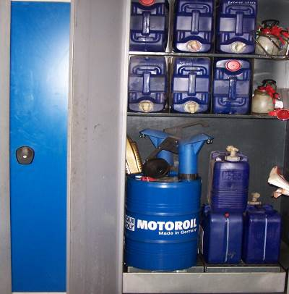 | 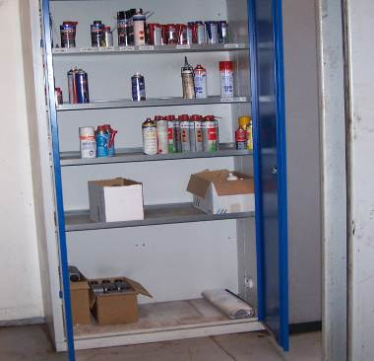 | 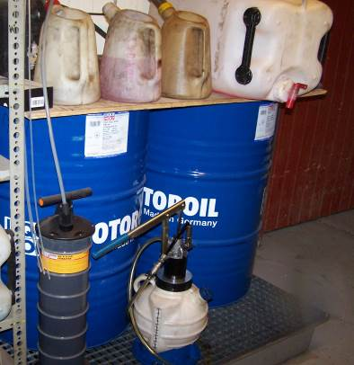
Olier placeret i aflåseligt skab | Aflåseligt skab med spraydåser | Kander og tromler på spildbakke med opsamlingsmulighed
Tankanlæg
Der findes på ejendommen følgende olietankanlæg under 6.000 liter:

Anlægs nr. | 1 | 2
Tank i brug/ikke i brug (aktiv/inaktiv) | Inaktiv | Aktiv
Anvendes til  - Bygningsopvarmning  - Procesvarme  - Lager | Bygningsopvarmning | Lager
Indhold  Olieprodukt(er) | Fyringsolie | Spildolie
Fabrikationsår | ? | 06-2003
Etableringsår | ? | ?
Sløjfningsår (kun for sløjfede tanke) | ? | -
Placering, f.eks.  - Overjordisk  - Indendørs (opvarmet bygning)  - Udendørs  - Nedgravet | Nedgravet | Indendørs i uopvarmet lokale
Fabrikat | ? | Nau-Duplo
Tank-/serienummer | ? | 62087
Typegodkendelsesnummer (G. nr.)  CE-mærkning | ?
Volumen, liter | ? | 1.000
Typegodkendt rørsystem (jf. § 27, stk. 4) | ? | -
Enstrenget rørsystem (jf. § 33, stk. 1)  (kun anlæg til bygningsopvarmning) | ? | -
Overfyldningsalarm (jf. § 28, stk. 3)  (kun overjordiske anlæg til bygningsopvarmning) | ? | -
Sløjfningstermin (jf. §§ 45-49) | ? | -
Findes tankattest | ? | -
Bemærkninger | Registreret i BBR, dog med mangelfulde oplysninger.  Ejer oplyser ved tilsyn 2016, at tanken er sløjfet og opgravet. | Dobbeltvægget plast/stål

Tankanlæg, omfattet af olietankbekendtgørelsen, dvs. fyringsolietanken, skal anmeldes sløjfet i hht. bekendtgørelsens kapitel 6.
Anmeldelsesskema bedes udfyldt og returneret til Struer Kommune, hvorefter anlægget automatisk vil blive omregistreret i BBR.
For anmeldeskemaer og nærmere oplysninger, se kommunens hjemmeside, se link: http://www.struer.dk/borger/natur-og-miljo/energi/olietanke

Energianlæg
Virksomheden opvarmes ved et træpillefyr.

Luftforurening
Det oplyses, at der er etableret to udsugningsanlæg for hhv. svejserøg og udstødningsgas.
Endvidere findes rumventilation – Genvex.
Ved nærværende tilsyn, der alene er et kampagnetilsyn i forhold til håndteringen af olier, kemikalier og farligt affald, er der ikke vurderet yderligere i forhold til virksomhedens luftafkast eller luftemissioner.

Ved miljøtilsynet i 2013 blev det noteret, at udsugningerne af svejserøg og udstødningsgasser blev ledt til afkast via autoværkstedets væg.
Autoværkstedsbekendtgørelsen fordrer, at afkastene sker mindst 1 m o. tag fra det sted, hvor aktiviteten udføres. Det blev ved tilsynet i 2013 aftalt og indskærpet, at dette forhold blev gjort lovlig.
Ved tilsynet 2015 blev det konstateret, at afkastforholdene var lovliggjorte.

Komfortventilation
Ved tilsynsbesøget i 2015 blev der forelagt plan for en komfortventilation af værkstedshallen. Ejer ønsker at etablere et ventilationsanlæg, der kan sikre det fornødne luftskifte i hallen. Det påtænkte afkast har betegnelsen Turbovex TX 3100A.
Ved tilsynet 2015 blev det registreret, at komfortinstallationen var udført.

Endvidere findes et afkast fra pillefyret.

Affald
Følgende affaldstyper er registreret på virksomheden: Se vedlagte bilag.

Farligt affald
Det oplyses ved tilsynet, at både elektronikaffald samt lysstoffør bortskaffes via containeren for småt brændbart affald.

Der gøres opmærksom på, at lysstofrør og andet kviksølvholdigt affald betragtes, jf. affaldsbekendtgørelsens bilag 2, EAK 20 01 21, som farligt affald. Det samme gør sig gældende for visse kategorier af elektronikaffald, f.eks. EAK 20 01 35.

I hht. affaldsbekendtgørelsens § 73, skal virksomheden sikre, at farligt affald ikke blandes med andet affald, og skal i øvrigt, jf. § 74, sikre, at det farlige affald er forsvarligt emballeret.

Det oplyses, at der i jerncontaineren ligeledes bortskaffes olieholdige metalemner, f.eks. motordele, kasserede emballager fra olier mv.
Containeren findes uoverdækket og uden spildsikring.

Ved tilsynet fandtes affaldsoplag – både farligt og ikke-farligt affald – i egnende beholdere, men placeret på vaskeplads med spildevandsafløb og uden spildsikring.

I hht. autoværkstedsbekendtgørelsens § 13, skal affald opbevares i egnede beholdere beskyttet mod vejrlig. Endvidere skal farligt affald (herunder også de olieholdige emner i forbindelse med jerncontainen) placeres på en tæt belægning uden afløb, og indrettet således, at spild kan holdes indenfor et afgrænset område uden mulighed for afløb til jord, grundvand, overfladevand og/eller kloak. Området skal kunne rumme indholdet af den største opbevaringsenhed i området.

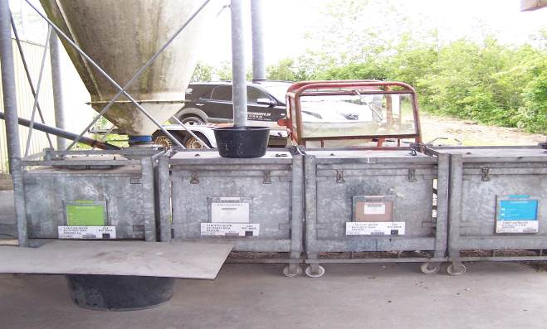 | 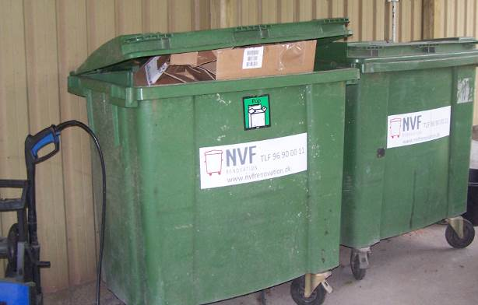
ABAS containere, placeret på vaskepladsen | Containere til pap og brændbart affald, placeret på vaskeplads

Det oplyses, at bilruder, PVC holdige emner og jern bortskaffes sammen til JYSK SKROT INVEST ApS, Skovbrynet 2, 6510 Gram, CVR 27987656.

Det oplyses endvidere, at sandfang og olieudskilleranlæg tømmes af Kloak & Miljø service v/Palle Lykke Dahlgaard Jensen, Olgavej 54, 7800 Skive, CVR 34380082.

Ingen af disse to virksomheder er registrerede i det nationale affaldsregister.

Der gøres opmærksom på kommunens erhvevsaffaldsregulativ, § 17, ordning for affald fra olie- og benzinudskillere, hvoraf dels fremgår, at affaldet kun må transporteres og håndteres af transportører og indsamlere, godkendte hertil, og registreret i affaldsregistret.

Transportør, indsamlingsvirksomhed og genanvendelsesanlæg, som virksomheden benytter til bortskaffelse af affaldet, skal være registeret i det nationale affaldsregister (www.affaldsregister.mst.dk), jf. bekendtgørelsen om Affaldsregistret og om godkendelse som indsamlingsvirksomhed.
Miljøstyrelsen fører tilsyn med, at bestemmelserne i denne bekendtgørelse overholdes.

Spildevand
Kloakeringsstatus og afløbsforhold
Området er p.t. ikke kloakeret.

Renseklasse i området for afledning af spildevand til recipient (vandløb, sø, hav) er SOP.
De enkelte renseklasser fastlægger niveauet for rensning af spildevand i forhold til den pågældende recipient.
Forkortelserne, der anvendes til beskrivelse af renseklasserne, har følgende betydning:
O: Reduktion af organisk stof
OP: Reduktion af organisk stof og fosfor
SO: Reduktion af organisk stof og ammoniak
SOP: Reduktion af organisk stof, fosfor og ammoniak

Processpildevand
Gulvvask:
Der foretages gulvvask ved anvendelse af gulvvaskemaskine og vaskemidlet Maxi 3.
Gulvvaskemaskinen rummer 30 liter, og vask foregår 2 gange ugentligt.
Den samlede spildevandsmængde fra gulvvask udgør således 2 x 30 l/uge = 60 l/uge, hvilket svarer til ca. 3 m³ spildevand pr. år.

Det oplyses, at gulvvaskevandet bortskaffes via olieudskilleranlægget til spildevandsopsamlingstank, se nærmere nedenfor.

Afløb fra værkstedet:
Der er etableret et aquadræn i forbindelse med porten.
Afledningen af spildevand herfra sker via olieudskilleranlæg og til samletank for processpildevand, se nærmere nedenfor.
Der findes ikke yderligere afløb i værkstedet.

Manuel bilvask:
Ved tilsynet i 2013 blev det oplyst, at autoværkstedet havde intentioner om at etablere en vaskeplads for biler ifm. maskinhuset (her - lagerafsnittet).

I dialog blev der overvejet etablering af et vaskeanlæg med afledning af vaskevand til udsprøjtning på vegetationsdækket areal for ikke spiselige afgrøder. Ved afledningen skulle vaskevandet passere sandfang og olieudskiller for til sidst at blive tilført en opsamlingsbeholder, hvorfra der kunne pumpes vaskevand til udsprøjtning på et vegetationsdækket areal. Udsprøjtningen kunne f. eks. ske via en perforeret slange, der fungerer som dræn.

Ved nærværende tilsyn (2016) fandtes en overdækket vaskeplads, angivet til et areal på 54 m², med belægning i helstøbt beton, og med fald mod afløbsrist med tilhørende sandfang, ca. 50 l, på vaskepladsen.
Vask kan foretages med højtryksrenser, koldvands, og under anvendelse af sæbe-/rensemidlet Maxi 3.

Afløb fra vaskepladsen sker via endnu et sandfang, 800 l, integreret i koalescensolieudskiller med kapaciteten 8 l/s. Olieudskillerens olieopsamlingsvolumen oplyses værende 260 l og af typen Aco Oleopator.
Olieudskilleren oplyses etableret med flydestop.

Fra olieudskilleren ledes spildevandet via prøvetagningsbrønd ø315 mm til 3.000 liters nedgravet opsamlingstank.

Det oplyses, at sandfang og olieudskiller hidtidigt kun tømmes hver 3-4 år, men at dette fremover vil ske årligt.

Der gøres opmærksom på kommunens erhvevsaffaldsregulativ, § 17, ordning for affald fra olie- og benzinudskillere, hvoraf dels fremgår, at affaldet kun må transporteres og håndteres af transportører og indsamlere, godkendte hertil, og registreret i affaldsregistret.
Endvidere fremgår det, at sandfang og olieudskilleranlæg skal tømmes efter behov, dog mindst 1 gang årligt, herunder skal flydelukke rengøres og kontrolleres.

Det oplyses, at opsamlingstanken tømmes ca. 2 gange årligt, og at spildevandet herfra via et pumpesystem udsprøjtes i læhegn på ejendommen, udsprøjtningsareal anslået 300 m².

Den samlede spildevandsafledning:
Det oplyses, at den samlede årlige spildevandsmængde er maksimalt 6-9 m³. Denne mængde er inkl. ca. 3 m² gulvaskevand, der afledes via vaskepladsens olieudskilleranlæg.

Gulvvask og evt. bilvask foretages under anvendelse af Maxi 3.
Der er ikke fremvist leverandørbrugsanvisning/sikkerhedsdatablad (SDS) for Maxi 3.
Der er ikke foretaget A-, B-, C-vurdering af indholdsstofferne i vaskemidlet.

Der er ikke udtaget repræsentative prøver af spildevandet til identifikation af indholdsstoffer og niveauet heraf i spildevandet.

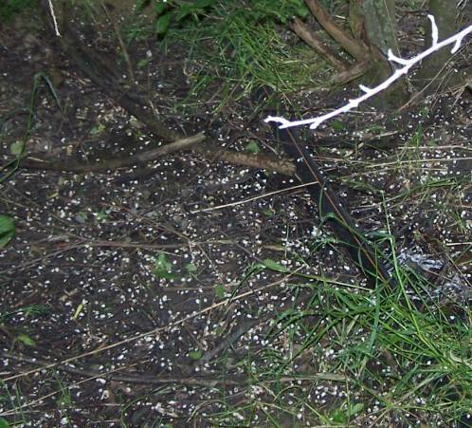 | 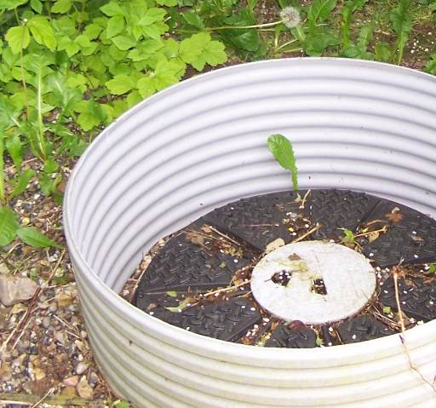
Sort drænslange – se enden af hvid gren | Opsamlingsbeholder med styringsaggregat

§ 19 tilladelse samt spildevandstilladelse
Ved tilsyn 2015 kunne det konstateres, at der var etableret et fuldt funktionsmæssigt vaskeanlæg og at systemet fungerede. Undervejs i tilblivelsen af anlægget har Struer Kommune modtaget materiale omkring den etablerede olieudskiller med sandfang og opsamlingsbeholder samt pumpesystem etc. Det modtagne materiale er meget relevant, men for at lovliggøre forholdene skal der foreligge en spildevandstilladelse efter miljøbeskyttelseslovens § 28. Forholdet blev ved tilsynet i 2015 indskærpet og efter aftale blev vedlagt et skema, der blev bedt udfyldt og fremsendt til Struer Kommune.

Etablering af en nedgravet samletank for spildevand kræver tilladelse efter miljøbeskyttelseslovens § 19, samt spildevandsbekendtgørelsens §§ 47-48 og § 53.

Udledning/udsprøjtning af spildevand uden jordbrugsmæssig værdi på jordoverfladen kræver ligeledes tilladelse efter lovens § 19 og efter spildevandsbekendtgørelsens kap. 16.

Ved nærværende tilsyn kunne konstateres, at der ikke er søgt eller meddelt en § 19 tilladelse til den nedgravede spildevandstank, ligesom der ikke er søgt eller meddelt en spildevandstilladelse.

Forholdene skal derfor lovliggøres, hvilket som udgangspunkt bør ske retligt.
Der vil snarest muligt blive fulgt nærmere op herpå i en særskilt sagsbehandling.

Støj
Autoværkstedets støjkilder består dels af:
- til – og frakørsel
- kompressor, højtryksrenser mv.
- motorenheder ved ventilationsanlæg til udledning af svejserøg og udstødningsgasser mv.

Autoværkstedet ligger i åbent land. Da afstanden til de nærmeste 2 naboer er ca. 275 m, vurderes det, at der næppe er en støjbelastning, der volder støjgener hos naboerne.

Ved nærværende tilsyn, der alene er et kampagnetilsyn i forhold til håndteringen af olier, kemikalier og farligt affald, er der ikke vurderet yderligere i forhold til virksomhedens støjemissioner.

Jord og grundvand
Belægninger:
Ved nærværende tilsyn, der alene er et kampagnetilsyn i forhold til håndteringen af olier, kemikalier og farligt affald, er der ikke vurderet yderligere i forhold til belægninger.

Jordforurening:
Der er ved tilsynet ikke konstateret jordforureninger i forbindelse med virksomhedens aktiviteter.

Egenkontrol og dokumentation:
Autoværksteder skal i henholdt til autoværkstedsbekendtgørelsens § 14 foretage egenkontrol omkring visse miljøforhold, herunder:
- Mængde og tidspunkt for aflevering af farligt affald, samt hvor dette affald er afleveret.
- Tidspunktet for kontrol og vedligeholdelse af renseanordninger på luftafkast.

Dokumentationen skal opbevares i 5 år, regnet fra udløbet af det kalenderår, hvor den pågældende handling er udført.

Dokumentation for affaldsveje og øvrige miljøforhold forefindes i miljømappe, der kunne forevises tilsynsmyndigheden.

Renere teknologi:
Ikke relevant.

Opsamling og vurdering
Der er følgende bemærkninger til de miljømæssige forhold på ejendommen, idet der generelt gøres opmærksom på, at Struer Kommune som tilsynsførende virksomhed og i medfør af miljøbeskyttelseslovens § 69, stk. 1, har pligt til at foranledige ulovlige forhold bragt til ophør.

Følgende miljømæssige forhold indskærpes:

Tankanlæg
- Tankanlæg, omfattet af olietankbekendtgørelsen, dvs. fyringsolietanken, skal anmeldes sløjfet i hht. bekendtgørelsens kapitel 6.
Anmeldelsesskema bedes udfyldt og returneret til Struer Kommune, hvorefter anlægget automatisk vil blive omregistreret i BBR.
For anmeldeskemaer og nærmere oplysninger, se kommunens hjemmeside, se link: http://www.struer.dk/borger/natur-og-miljo/energi/olietanke

Affald
- Det oplyses ved tilsynet, at både elektronikaffald samt lysstoffør bortskaffes via containeren for småt brændbart affald.
I hht. affaldsbekendtgørelsens § 73, skal virksomheden sikre, at farligt affald ikke blandes med andet affald, og skal i øvrigt, jf. § 74, sikre, at det farlige affald er forsvarligt emballeret.

- Det oplyses, at der i jerncontaineren ligeledes bortskaffes olieholdige metalemner, f.eks. motordele, kasserede emballager fra olier mv. Containeren findes uoverdækket og uden spildsikring.

Ved tilsynet fandtes affaldsoplag – både farligt og ikke-farligt affald – i egnende beholdere, men placeret på vaskeplads med spildevandsafløb og uden spildsikring.

I hht. autoværkstedsbekendtgørelsens § 13, skal affald opbevares i egnede beholdere beskyttet mod vejrlig. Endvidere skal farligt affald (herunder også de olieholdige emner i forbindelse med jerncontainen) placeres på en tæt belægning uden afløb, og indrettet således, at spild kan holdes indenfor et afgrænset område uden mulighed for afløb til jord, grundvand, overfladevand og/eller kloak. Området skal kunne rumme indholdet af den største opbevaringsenhed i området.

- Det oplyses, at bilruder, PVC holdige emner og jern bortskaffes sammen til JYSK SKROT INVEST ApS, Skovbrynet 2, 6510 Gram, CVR 27987656.

Det oplyses endvidere, at sandfang og olieudskilleranlæg tømmes af Kloak & Miljø service v/Palle Lykke Dahlgaard Jensen, Olgavej 54, 7800 Skive, CVR 34380082.

Ingen af disse to virksomheder er registrerede i det nationale affaldsregister.

I hht. kommunens erhvevsaffaldsregulativ, § 17, ordning for affald fra olie- og benzinudskillere fremgår, at affaldet kun må transporteres og håndteres af transportører og indsamlere, godkendte hertil, og registreret i affaldsregistret.

Transportør, indsamlingsvirksomhed og genanvendelsesanlæg, som virksomheden benytter til bortskaffelse af affaldet, skal være registeret i det nationale affaldsregister (www.affaldsregister.mst.dk), jf. bekendtgørelsen om Affaldsregistret og om godkendelse som indsamlingsvirksomhed.
Miljøstyrelsen fører tilsyn med, at bestemmelserne i denne bekendtgørelse overholdes.

Spildevandsforhold
- Det oplyses, at sandfang og olieudskiller hidtidigt kun tømmes hver 3-4 år, men at dette fremover vil ske årligt.

I hht. kommunens erhvevsaffaldsregulativ, § 17, ordning for affald fra olie- og benzinudskillere fremgår, at sandfang og olieudskilleranlæg skal tømmes efter behov, dog mindst 1 gang årligt, herunder skal flydelukke rengøres og kontrolleres.

Øvrige forhold
BBR
Som ejer er det dit ansvar at sikre, at de oplysninger der fremgår af BBR, er i overensstemmelse med de faktiske forhold, både med hensyn til opvarmningsmidler, tekniske anlæg / olietanke mv.

Bygningsopvarmning for stuehuset skal tilrettes i BBR, idet der er sket ændring fra anvendelse af oliefyr til opvarmning ved træpillefyr, etableret i BG 3

Faktiske oplysninger om olietanke skal opdateres i BBR.
..
Risikoscore – nyt mål for tilsynsfrekvens
Parametre
A: 5, B: 5, C: 5, D: 3, E: 5.
Rvirksomheder = (40 % x A + 60 % x B) x 50 % + (33 % x C1 + 33 % x D1 + 34 % x E) x 50 %
Rvirksomheder = 4,67

For listevirksomheder (bilag 1-virksomheder) gælder følgende tilsynsfrekvenser:
En samlet risikoscore på > 3,6 betyder, at tilsynsfrekvensen fastsættes til hvert år.
En samlet risikoscore på 2,8 < x ≤ 3,6 betyder, at frekvensen fastsættes til hvert andet år.
En samlet risikoscore på ≤ 2,8 betyder, at frekvensen fastsættes til hvert tredje år.

På § 42-virksomheder fastsætter kommunen tilsynsfrekvensen med udgangspunktet i reglerne opstillet for listevirksomhederne, dog under et praktisk hensyn til årsplanlægningen mv. Tilsynsfrekvensen for virksomheden vil fremadrettet fastsættes til ca. hvert tredje-sjette år.

Hvis der er spørgsmål eller rettelser til ovenstående er Enggaard auto v/Jan Vadsholt velkommen til at rette henvendelse til undertegnede.

Med venlig hilsen

Kirsten Hansen, Ingeniør
Struer Kommune

Bilag:
Oversigtsplan over virksomheden indretning
Affaldsskema

Områder med drikkevandsinteresser
Områder med særlige drikkevandsinteresser
Bekendtgørelse af lov om forurenet jord, LBK nr. 434 af 13/05/2016 med senere ændring
Bekendtgørelse af lov om miljøbeskyttelse, LBK nr. 1317 af 19/11/2015 med senere ændringer
Bekendtgørelse om miljøkrav i forbindelse med etablering og drift af autoværksteder m.v., BEK nr. 1733 af 21/12/2015
Tanke med tilhørende rørsystemer, der anvendes til opbevaring eller transport af affald hidrørende fra olieprodukter er ikke omfattet af olietankbekendtgørelsens (bekendtgørelse nr. 1611 af 10/12/2015 om indretning, etablering og drift af olietanke, rørsystemer og pipelines) bestemmelser
Bekendtgørelse om indretning, etablering og drift af olietanke, rørsystemer og pipelines, BEK nr. 1611 af 10/12/2015
Bekendtgørelse om affald, BEK nr. 1309 af 18/12/2012 med senere ændringer
Struer Kommune Regulativ for erhvervsaffald, gældende fra d. 01-01-2013
Bekendtgørelsen om Affaldsregistret og om godkendelse som indsamlingsvirksomhed, BEK nr. 1305 af 17/12/2012 med senere ændringer
Struer Kommune Regulativ for erhvervsaffald, gældende fra d. 01-01-2013
Bekendtgørelse om spildevandstilladelser m.v. efter miljøbeskyttelseslovens kapitel 3 og 4, BEK nr. 153 af 25/02/2016
Bekendtgørelse om indretning, etablering og drift af olietanke, rørsystemer og pipelines, BEK nr. 1611 af 10/12/2015
Struer Kommune Regulativ for erhvervsaffald, gældende fra d. 01-01-2013
Bekendtgørelsen om Affaldsregistret og om godkendelse som indsamlingsvirksomhed, BEK nr. 1305 af 17/12/2012 med senere ændringer
Struer Kommune Regulativ for erhvervsaffald, gældende fra d. 01-01-2013

